**COTIZACION N° 001 - 004**

**CLIENTE**: CIENCIA INTERNACIONAL

**REPRESENTANTE:** GONZALES PATRICIA

|  |  |
| --- | --- |
| MARCA | SEAGATE |
| MODELO | BARRACUDA |
| NUMERO DE PARTE | ST4000DM004 |
| CAPACIDAD | 4 TB |
| INTERFAZ | SATA 6.0 Gb/s |
| VELOCIDAD DE ROTACION | 5400 RPM |
| VELOCIDAD DE ACCESO | 6.0 MS |
| CACHE | 256 MB |
| FORMATO | 3.5 PULG |
| DIMENSIONES DEL PRODUCTO | 2.02 x 10.16 x 14.70 CM |
| PESO | 490 GR |
| PRECIO /UNIDAD | S/480.00 |
| CANTIDAD | 1 |

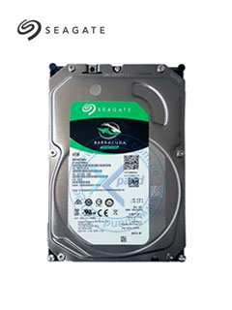

|  |  |  |
| --- | --- | --- |
| MODELO | CANVIO BASICS | |
| CAPACIDAD DE ALMACENAMIENTO | 4 TB | |
| INTERFACE DE CONEXION | USB 2.0 USB 3.0 | |
| FUENTE DE ALIMENTACION | USB | |
|  |  |  |
| DIMENSIONES | LARGO | 10.9 CM |
| ANCHO | 7.80 CM |
| ALTO | 1.95 CM |
| CONTENIDO | CABLE USB GUIA DE USUARIO | |
| PLATAFORMA DE TRABAJO | WINDOWS 10 WINDOWS 7 WINDOWS 8 WINDOWS 8.1 | |
| PRECIO/UNIDAD | S/470.00 | |
| CANTIDA | 3 | |

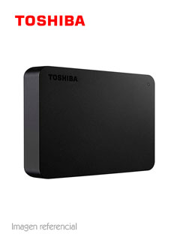

BCP CUENTA EN SOLES

355-2117210-0-17

CCI

002-355-002117210017-60

TIENDAS TEC SAC.

TOTAL: S/1890.00